科研管理系统使用说明书（科研人员）

目录
科研管理系统使用说明书（科研人员） 1
目录 2
引言 3
编写目的 4
第一章 系统的登录 4
1.1 登录系统 4
1.2 密码修改 5
第二章快速入门 5
2.1系统功能整体布局 5
2.2 系统的通用功能 6
2.2.1 新增 6
2.2.2 查看 7
2.2.3 报表 7
2.2.4 权限 8
第三章 操作指南 8
3.1 综合办公 8
3.1.1通知公告 8
3.1.1.1通知公告的新增 8
3.1.1.2 通知公告查看 9
3.1.2 接收消息 9
3.3 个人资料 9
3.3科研项目 10
3.3.1 项目一栏表 10
3.3.2 项目申报 11
3.3.3 项目中检 12
3.3.4 项目结项 12
3.3.5 年度工作量 12
3.3.6 年度经费 13
3.4 科研经费 13
3.4.1 科研经费的查看 13
3.5科研成果 13
3.5.1论文成果 14
3.6 学术活动 15
3.6.1 参加会议 15
3.7 科研考核 16
3.7.1 考核结果 16
3.8 退出系统 17
第四章 常见问题 17
4.1 项目、科研成果录入 17
4.2 项目、论文、著作 查询 18
4.3 下拉框字段选择无值 18

引言
随着计算机技术的发展和高校办公自动化的建设，使科研管理工作更加规范化、科学化，建设一个科研管理信息系统已显得非常重要。高校科研管理信息系统包括科研项目管理、科研成果管理、学术论著管理、机构人员管理、文件资料管理等等。

编写目的
本文档面向科研人员用于指导《科研管理系统》的操作、使用，读者为本系统的最终用户。

第一章 系统的登录

1.1 登录系统
科研管理系统是B/S结构的WEB应用系统，系统的所有操作都是在浏览器中进行的，在使用系统前，需要知道系统所在服务器的系统登录地址，在浏览器地址栏输入服务器的系统登录地址后回车，将出现系统的登录界面，如图1.1所示：
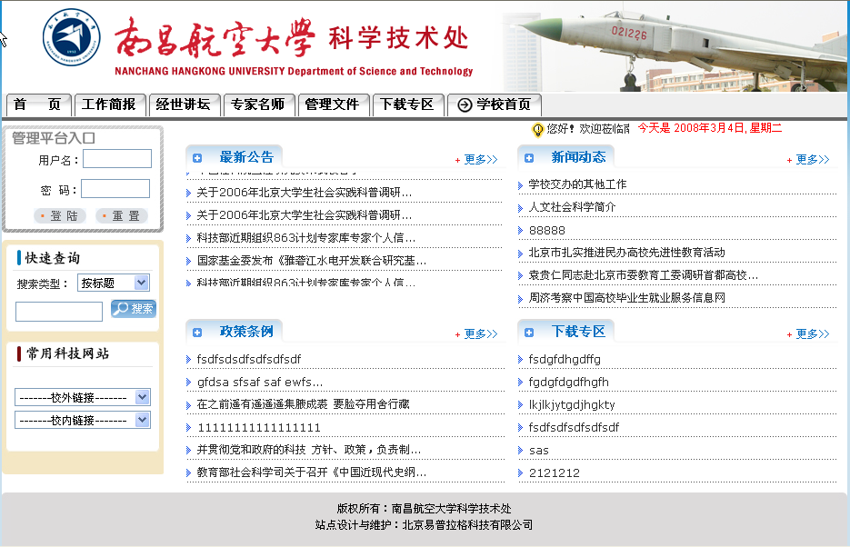
图1.1
输入用户名和密码，例如我们在管理平台入口输入用户名：【zhangli】、密码【zhangli】,单击【登录】按钮后，系统登录成功会进入默认功能页面如图1.11所示：
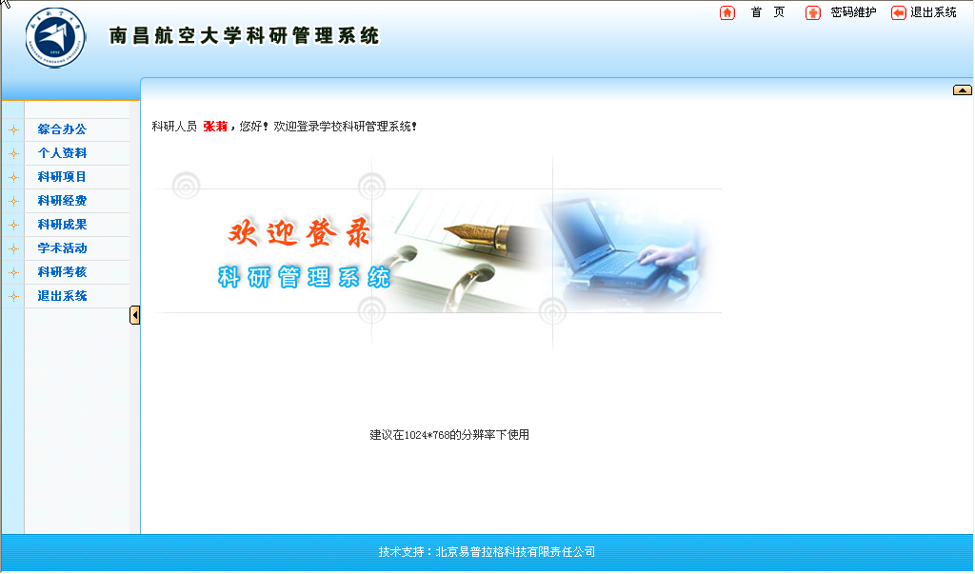
图1.11

1.2 密码修改
进入首页界面我们可以看到【首页】 按钮右方【密码维护】，点击【密码维护】进入密码修改页面，修改后的密码为用户登录系统默认密码。所示新密码应设置为不超过16个字符的由数字或英文字母组成的、且不易遗忘的密码如图1.2所示：
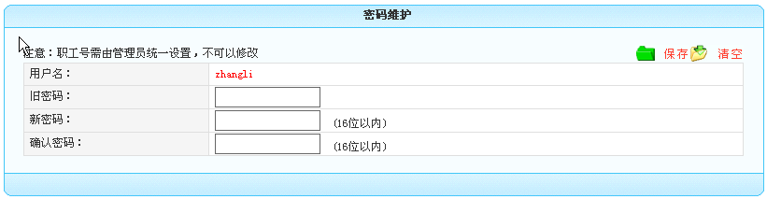
图1.2

第二章快速入门

2.1系统功能整体布局
进入科研管理系统首页，页面分为LOGO区域、一级菜单区域、主操作区域三部分。一级菜单区域主要是各个科研业务间功能的切换；而主操作区域主要是某个科研业务内各个操作功能的切换。进入科研系统页面分为：LOGO区域、一级菜单区域、主操作区域三部分如
如图2.1：
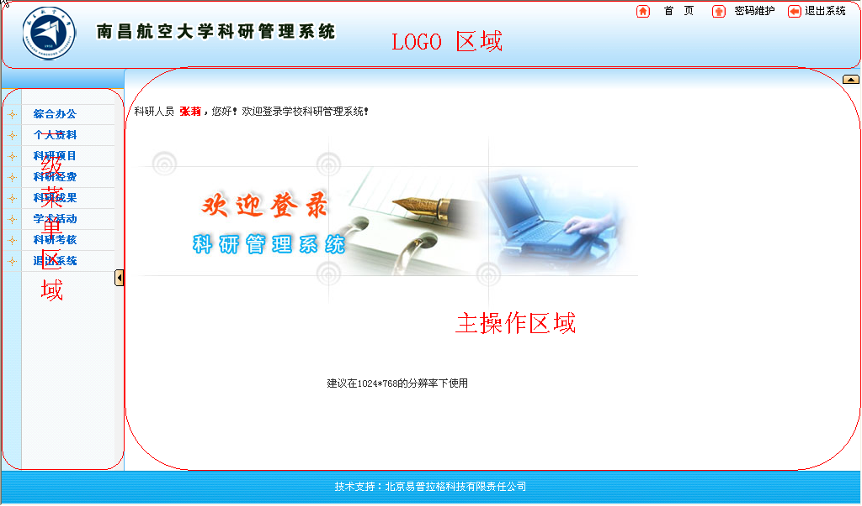
图2.1
（1）LOGO 区域：
LOGO区域主要是学校的校徽及名称，右边有“首页”、“密码维护”、“退出系统”三个功能按钮。
（2）一级菜单区域：
一级菜单区域显示“综合办公”、“个人资料”、“科研项目”、“科研经费”、“科研成果”、“学术活动”、“科研考核”、“退出系统”单击某一个菜单会展开其子菜单，只有单击其子菜单才能够进入到该科研业务的列表页面或其它相关页面。
（3）主操作区域：
科研业务内容各个操作功能的切换。

2.2 系统的通用功能

2.2.1 新增
单击列表页面上的"新增"按钮，进入新增页面，填写各项数据，然后提交新增信息。数据提交给服务器之前，新增页面需要进行数据有效性检查，在新增页面有保存、清空、返回按钮，新增完成后保存，进入保存页面系统会提示继续新增或者返回信息列表。如图2.2.1
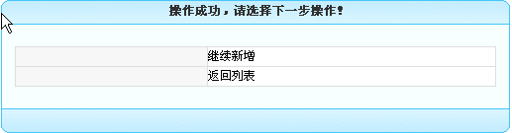
图2.2.1

2.2.2 查看
单击列表页面的列表标题“科研项目”、“科研成果”等的“名称”字段下各数据记录名称即可进入查看页面，数据记录名称一般显红色。教师、科研人员可对其数据记录详细情况进行查看、打印。教师、科研人员只能对本人的数据记录详细情况进行查看，在查看页面有打印、返回按钮。

2.2.3 报表
单击列表页面上的“报表”按钮进入选择报表类型页面。如图2.2.3.1页面所示
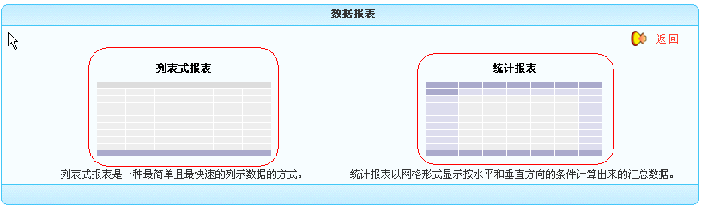
图2.2.3.1
通过列表页面的“列表式报表”可以选择生成报表字段，并可以编排字段的先后顺序。在导出页面的左边有一个“可选字段”栏，里面列举了可供导出的字段名称，通过中间“选择/删除”栏目中的按钮可以选中或者删除字段选中的字段会在“报表字段”栏里显示。选择好字段后，点击下面的“提交”就可以进行生成报表了。数据报表页面如下图2.2.3.2
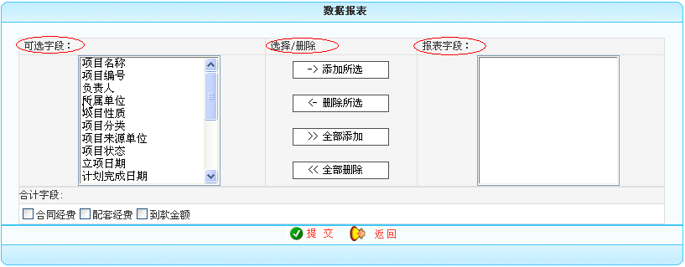
图2.2.3.2
单击选择报表类型列表页面上的“统计报表”进入统计页面。教师、科研人员对本人的相关数据记录按照要求选择分析字段及分析对象进行统计生成图表。如图：2.2.3.3
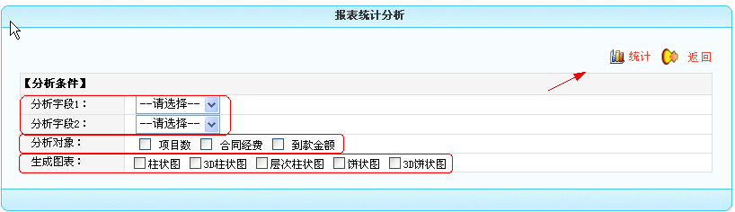
图2.2.3.3

2.2.4 权限
教师、科研人员新增科研项目、科研成果、学术活动时，新增页面字段“所属单位”均默认为教师、科研人员所在单位。教师、科研人员科研项目上、科研成果、学术活动的审核状态默认为未审核，可以对其进行编辑、删除、查看操作。科研秘书审核通过及学校核准通过的科研项目、科研成果、学术活动，教师、科研人员不能再编辑、删除、只能查看操作。

第三章 操作指南

3.1 综合办公
单击一级菜单区域的“综合办公”展开子菜单为“通知公告”、“接收消息”、单击某一子菜单会进入相应的子模块如点击“通知公告”进入公告列表.

3.1.1通知公告

3.1.1.1通知公告的新增
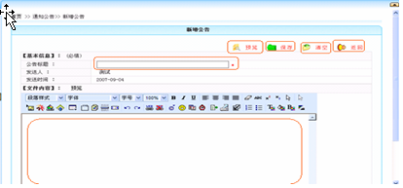
单击公告列表新增按钮进入新增页面如图3.1.1.依次录入基本信息、文件内容后点击新增公告右上方的预览按钮可对其文件内容进行查看单击清空按钮可对所有字段信息进行删除返回按钮可进入上一级页面单击保存按钮保存成功后系统提示继续新增或者返回列表点击返回列表进入公告列表保存后的公告信息在公告列表中显示。 图3.1.1

3.1.1.2 通知公告查看
单击公告列表“标题”字段下的数据记录（一般为红色字体显示）可对发布公告的内容进行查看如图3.1.1.2
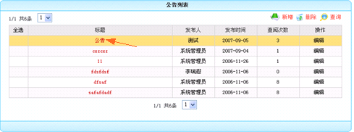
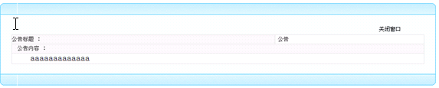
图3.1.1.2
单击关闭窗口即可返回公告列表

3.1.2 接收消息
3.1.2.1.接收消息查看：点击子菜单“接收消息”进入接收消息列表页面对发送给本人的消息进行查看。
3.1.2.2.接收消息检索：单击查询按钮对发送至本人的所有收文进行查询，可按照一定的可选条件进行查询。

3.3 个人资料
单击一级菜单区域的“个人资料”展开子菜单为“个人资料”、“科研详情”、“修改密码”，
单击子菜单进入相应子模块。
3.2.1个人资料：点击一级菜单区域“个人资料”展开子菜单单击“个人资料”进入人员查看页面，教师、科研人员只能管理本人的信息，可以对本人的信息进行查看、打印操作。
3.2.2科研详情：点击一级菜单区域“个人资料”展开子菜单单击“科研详情”进入科研详情页面，教师、科研人员可以查看本人的总体情况及本人的“科研项目”、“论文”、“研究报告”、“著作”、“获奖”、“鉴定”、“专利成果”、“成果转化”、“艺术作品”、“参加会议”等信息。
3.2.3修改密码：单击子菜单“修改密码”，即出现密码维护页面。新密码应设置为不超过16个字符的由数字或英文字母组成的、且不易遗忘的密码。

3.3科研项目
单击一级菜单区域的“科研项目”展开子菜单“项目一栏”、“项目申报”、“项目中检”、“项目结项”、“年度工作量”、“年度经费”。

3.3.1 项目一栏表
单击一级菜单区域的“科研项目”子菜单“项目一栏”进入项目信息列表，如图3.3.1
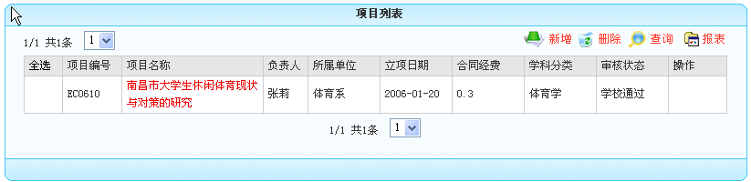
图3.3.1
3.3.1.1.项目查看：
单击项目列表“项目名称”字段下的数据记录名称进入查看页面如图3.1.1.1 页面所示包括项目的“立项信息”、“项目成员”、“到帐经费”、“支出经费”、“年度经费”等信息可进行查看、打印等操作。单击返回按钮可进入上一级页面。
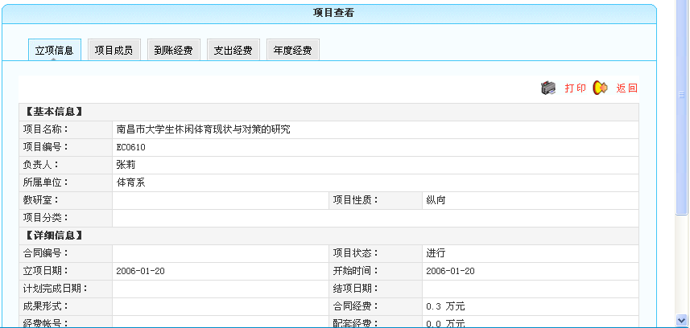
图3.3.1.1
3.3.1.2项目新增：
单击项目列表“新增”按钮即进入新增页面。依次录入基本信息、负责人一般本人为系统默认的负责人依次按提示进行录入基本信息、详细信息、统计信息、备注信息完成后保存这时保存成功后系统提示添加项目组成员、新增其他项目、返回列表，点击添加项目组成员会进入项目成员管理如图3.3.1.2
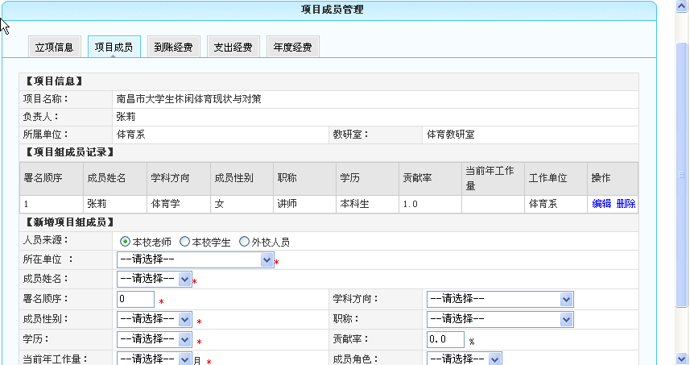
图3.3.1.2
项目组成员可以有多个成员来源分为本校老师、本校学生、外校人员三种情况，如果是本校老师人员的信息可以从系统中直接获取，如果是学生或外校人员，则需要直接录入作者有关信息，填写了作者信息后点击右下角的保存按钮保存后可直接添加到项目组成员记录中点击返回按钮即可完成对项目组成员的添加。新增完成后项目审核状态默认为未审核。可以对对本人所有的项目进行编辑、删除、查看、查询、统计、导出操作。

3.3.2 项目申报
教师、科研人员可单击“科研项目”子菜单“项目申报”进入科研处发布的项目申报信息列表，默认状态是“申报中”的信息列表页面，可以通过左上角的下拉菜单可以进行快速切换到“已停止”页面，可以对申报信息进行简单查询。如图3.3.2
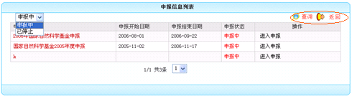
图3.3.2
3.3.2.1 申报信息录入：
单击“申报信息列表”标题字段“操作”栏下的“进入申报”即可进入对应的申报批次的申报信息列表如图3.3.2.1
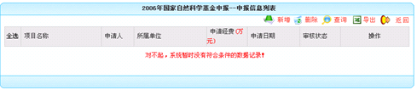
图3.3.2.1
单击列表右上方新增按钮进入申报材料新增页面依次录入项目基本信息后保存，保存后的申报材料为“未审核”教师、科研人员可进行查看、删除、查询、导出等操作如图3.3.2.2
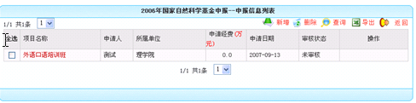
图3.3.2.2

3.3.3 项目中检
教师、科研人员可单击“科研项目”子菜单“项目中检”进入中检信息列表可通过左上角的下拉菜单进行切换“中检中”、“未开始”或者“中检结束”页面来对中检信息进行查看详细操作可参考项目申报

3.3.4 项目结项
单击“科研项目”子菜单“项目结项”，默认状态为“未结项项目”页面可通过左上角的选项按钮进行快速切换到“结项项目列表”页面，对本人所有未结项项目进行结项操作;对本人所有已结项项目查看并且可以进行查询。如图3.3.4
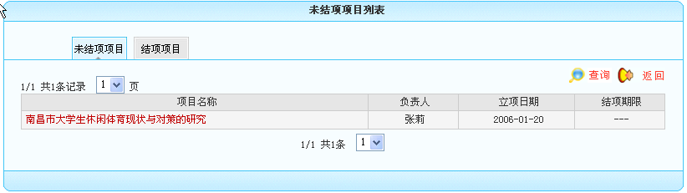
图3.3.4

3.3.5 年度工作量
点击年度工作量进入项目年度工作量列表，通过当前年工作量字段进行设置如图3.3.5页面示：
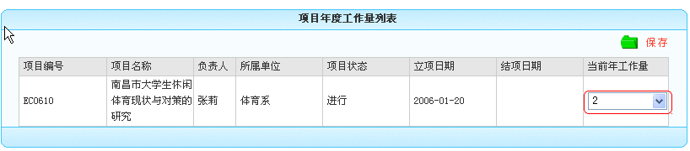
图（3.3.5）

3.3.6 年度经费
点击年度经费进入项目年度经费列表通过项目年度经费字段下的编辑功能按钮对本人的项目年度经费进行编辑。

3.4 科研经费
包括项目经费、到帐经费、支出经费。教师、科研人员可以对本人的到帐经费记录进行列表浏览、详细记录查看、查询、检索操作

3.4.1 科研经费的查看
单击一级菜单区域“科研经费”展开子菜单“项目经费”进入项目经费列表如图：3.4.1.
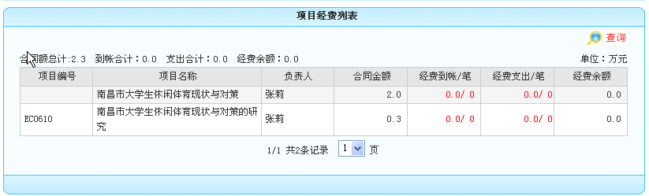
图3.4.1
点击数据记录名称（一般为红色字体）可进行查看经费详细信息

3.5科研成果
点击科研成果目录展开子菜单“论文成果”、“著作成果”、“研究报告”、“获奖成果”、“鉴定成果”、“专利成果”、“成果转化”、“艺术作品”。

3.5.1论文成果
3.5.1.1论文的新增：单击一级菜单区域的“科研成果”子菜单“论文成果”进入论文信息列表，教师、科研人员可以对本人的论文进行新增，新增论文依次录入基本信息、作者信息、详细信息如图3.5.1
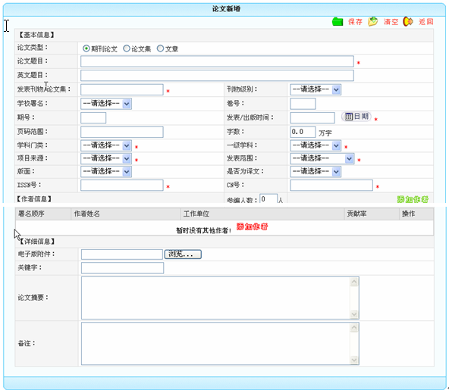
图3.5.1
1.论文类型：进入新增页面先选择论文类型，选择论文类型切换到相关论文类型页面。论文类型为期刊论文、论文集、文章、默认状态为期刊论文页面
2.发表期刊：进入新增页面录入发表期刊时，不能直接填写期刊名称，必须单击新增页面的“发表期刊”字段后的链接进入选择期刊页面进行操作，分为检索期刊库和直接录入两种模式，默认状态为检索期刊库模式。如图3.5.2
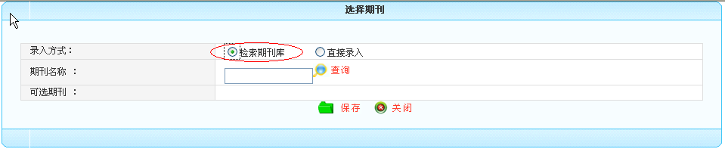
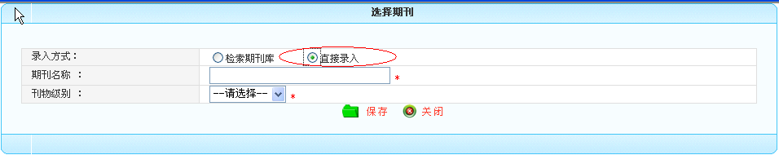
图3.5.2
3.作者添加：进入新增页面添加作者需单击红色闪烁字体弹出作者添加页面进行添加。如图3.5.3
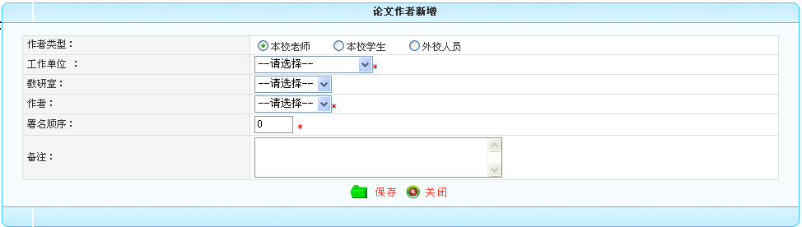
图3.5.3
如果是本校老师人员的信息可以从系统中直接获取，如果是学生或外校人员，则需要直接录入作者有关信息，填写了作者信息后点击右下角的保存按钮可自动添加返回到论新增页面成功保存后返回列表这时的审核状态为未审核教师、科研人员可以对本人所有的论文
进行编辑、删除、查看、查询、统计、导出操作
3.5.1.2 论文成果查看：点击论文列表“论文题目”字段下的数据记录可进入论文查看页面点击左上方按钮可切换到论文基本信息、转载情况、收录情况页面教师、科研人员可对其进行查看如图3.5.4
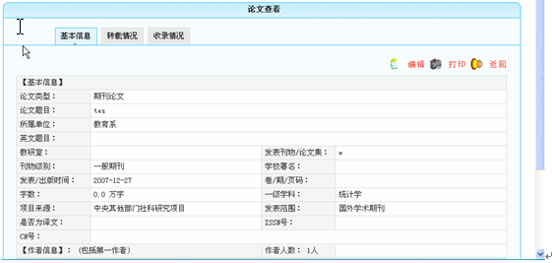
图3.5.4

3.6 学术活动

3.6.1 参加会议
单击一级菜单区域的“学术活动”子菜单“参加会议”进入参加会议信息列表，教师、科研人员可以对本人的参加会议进行新增，审核状态默认为未审核。可以对本人所有的参加会议进行编辑、删除、查看、查询、统计、导出操作新增页面如下图3.6.1
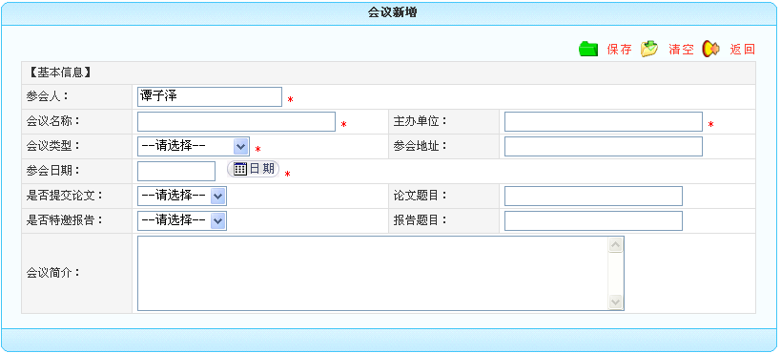
图3.6.1
依次录入信息后保存返回列表即可完成会议的新增。

3.7 科研考核

3.7.1 考核结果
单击一级菜单区域的“科研考核”子菜单“考核结果”进入考次列表，单击“考次列表”标题字段“考核详情”栏下的“查看考核情况”即可进入对应的考次对本人的考核详细情况如图3.7.1：
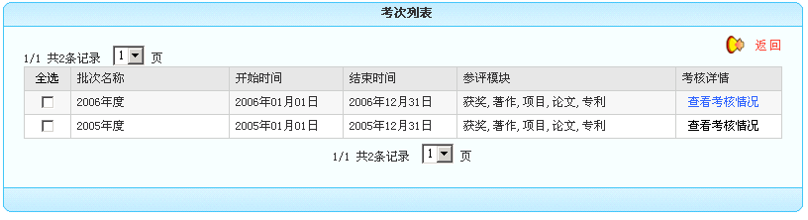
图3.7.1
如果本单位没有参加学校的任何考核将出现以下情况如图3.7.2：
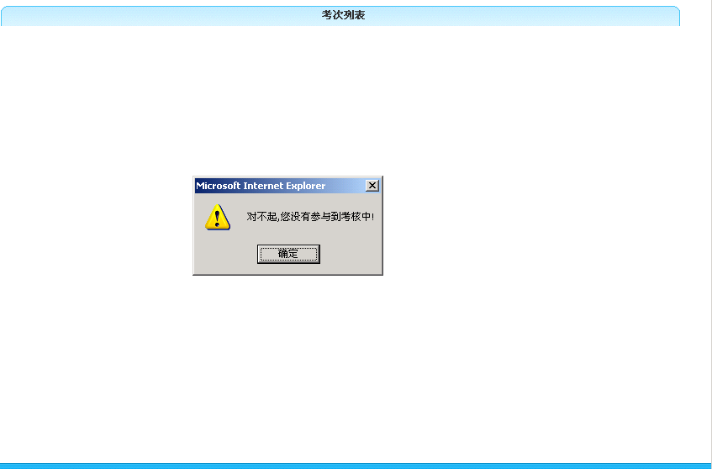
图3.7.2

3.8 退出系统
单击一级菜单区域“退出系统”可返回系统登录界面。

第四章 常见问题

4.1 项目、科研成果录入
单击项目列表页面上的“新增”按钮，进入新增页面，然后提交新增信息。数据提交给服务器之前，新增页面需要进行数据有效性检查，比如对“必填字段”字段的依次检查如图对数据格式的检查等如果必填字段未填写保存将弹出对话框提示不能保存如图4.1.1所示：
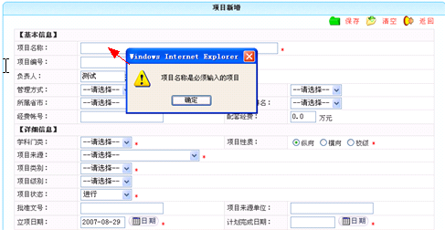
图4.1.1
带红色“*”的字段为必填字段，不可漏填，否则将无法提交。

4.2 项目、论文、著作 查询
教师、科研人员查询信息时检索条件前后相对应则系统提示错误信息如图4.2所示
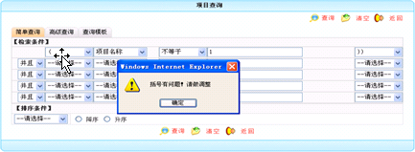
图4.2

4.3 下拉框字段选择无值
教师、科研人员进行添加科研成果、项目信息时学科门类与项目来源、一级学科相关联如图（4.3）页面所示项目来源默认为请选择，一级学科、项目来源默认为请选择
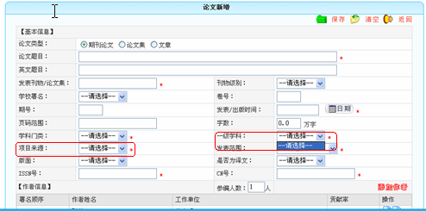
图（4.3）

